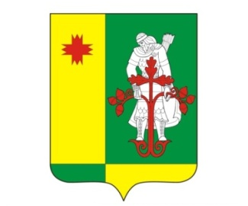
АЛИКОВСКИЙ ВЕСТНИК
31.10.2024 г.
№ 21

Периодическое печатное издание Аликовского муниципального округа Чувашской Республики

Постановление администрации Аликовского муниципального округа Чувашской Республики от 24.10.2024 № 1687 «Об утверждении перечня теплоснабжающих, теплосетевых организаций и потребителей тепловой энергии Аликовского муниципального округа Чувашской Республики, в отношении которых проводится проверка готовности к отопительному периоду»

Во исполнение Правил оценки готовности к отопительному периоду, утвержденным приказом Минэнерго России от 12.03.2013 года №103 «Об утверждении Правил оценки готовности к отопительному периоду» администрация Аликовского муниципального округа Чувашской Республики п о с т а н о в л я е т:
1. Утвердить перечень теплоснабжающих, теплосетевых организаций, осуществляющих деятельность в сфере теплоснабжения на территории Аликовского муниципального округа Чувашской Республики (приложение 1).
2. Утвердить перечень потребителей тепловой энергии Аликовского муниципального округа Чувашской Республики, в отношении которых проводится проверка готовности к отопительному периоду (приложение 2).
3. Постановление администрации Аликовского района от 30.10.2023 года №1659 «Об утверждении перечня теплоснабжающих, теплосетевых организаций и потребителей тепловой энергии Аликовского муниципального округа Чувашской Республики, в отношении которых проводится проверка готовности к отопительному периоду» признать утратившим силу.
4. Настоящее постановление опубликовать в информационной сети «Интернет».
5. Контроль за исполнением настоящего постановления возложить отдел строительства, дорожного хозяйства и ЖКХ управления по благоустройству и развитию территорий.

Глава Аликовского
муниципального округа А.Ю. Терентьев

Приложение № 1
к постановлению администрации
Аликовского муниципального округа
Чувашской Республики
от 24.10.2024 г. № 1687

Перечень
теплоснабжающих, теплосетевых организаций, осуществляющих деятельность в сфере теплоснабжения на территории Аликовского муниципального округа

№ п/п | Объекты, подлежащие проверке
1 | Теплоснабжающие, теплосетевые организации,  в том числе:
1.1. | ООО «УК «Ваш новый дом»

Приложение № 2
к постановлению администрации
Аликовского муниципального округа
Чувашской Республики
от 24.10.2024 г. № 1687

Перечень
потребителей тепловой энергии Аликовского муниципального округа, в отношении которых проводится проверка готовности к отопительному периоду 2024-2025 годов

2. | Учреждения социальной сферы,  в том числе:
2.1. | Учреждения социальной сферы:
2.1.1. | МБОУ «Аликовская СОШ им.И.Я. Яковлева»
2.1.2. | МАОУ «Большевыльская СОШ им. братьев Семеновых»
2.1.3. | МАОУ «Большеямашевская СОШ»
2.1.4. | МБОУ «Вотланская ООШ»
2.2.5. | МБОУ «Питишевская СОШ»
2.2.6. | МАОУ «Раскильдинская ООШ»
2.2.7. | МБОУ «Таутовская СОШ им. Б.С. Маркова»
2.2.8. | МБОУ «Тенеевская ООШ
2.2.9. | МБОУ «Чувашско-Сорминская СОШ»
2.2.10. | МАОУ «Яндобинская СОШ»
2.2.11. | МБДОУ «Аликовский детский сад №1 «Çăлкуç»
2.2.12. | МБДОУ «Таутовский детский сад №3 «Колосок»
2.2.13. | МБОУ «Раскильдинская СОШ» детский сад на 40 мест в с. Раскильдино
2.2.14. | МАУ ДО «ДЮСШ «Хĕлхем»
2.2.15. | АУ «Централизованная клубная система»
2.3 | Жилищный фонд:
2.3.1. | ООО «УК «Ваш новый дом»

Постановление администрации Аликовского муниципального округа Чувашской Республики от 24.10.2024 № 1690 «О порядке введения в действие графика ограничений отпуска теплоносителя и отключения абонентов от систем коммунального теплоснабжения в случае принятия неотложных мер по ликвидации аварий»

В соответствии с Правилами организации теплоснабжения в Российской Федерации, утвержденными Постановлением Правительства Российской Федерации от 8 августа 2012 года №808, руководствуясь «Организационно-методическими рекомендациями по пользованию системами коммунального теплоснабжения в городах и других населенных пунктах Российской Федерации МДС 41-3.2000», утвержденными Приказом Госстроя России от 21.04.2000 года №92, в случае принятия неотложных мер по предотвращению или ликвидацией аварий, администрация Аликовского муниципального округа Чувашской Республики п о с т а н о в л я е т:
1.Утвердить график ограничения отпуска тепловой энергии и теплоносителя при недостатке тепловой мощности тепловых источников и пропускной способности тепловых сетей, согласно приложению № 1 к настоящему постановлению.
2.Утвердить перечень потребителей, не подлежащих включению в график ограничения отпуска тепловой энергии и теплоносителя согласно приложению № 2 к настоящему постановлению.
3.Рекомендовать теплоснабжающим организациям, расположенным на территории Аликовского муниципального округа в случае угрозы возникновения аварийной ситуации, требующей принятия безотлагательных мер, при возникновении дефицита тепловой мощности и отсутствии резервов на источниках тепла ввести в действие графики ограничения отпуска тепловой энергии.
4. Настоящее постановление вступает в силу со дня его официального опубликования.

Глава Аликовского
муниципального округа А.Ю. Терентьев

Приложение № 1
к постановлению администрации
Аликовского муниципального округа
Чувашской Республики
от 24.10.2024 № 1690

График ограничений отпуска тепловой энергии и теплоносителя при недостатке тепловой мощности тепловых источников и пропускной способности тепловых сетей

Очередность отключений | Отключенные потребители | Вид отключаемой нагрузки (отопление)
I | Промышленные (прочие) потребители | отопление
II | Объекты образования и культуры | отопление
III | Объекты ЖКХ | отопление

Отключаемые потребители аварийной и технологической брони не имеют.

Объекты здравоохранения, детские школьные, школьные учреждения и объекты социального значения с круглосуточным пребыванием людей ограничению не подлежат.

Приложение № 2
к постановлению администрации
Аликовского муниципального округа
Чувашской Республики
от 24.10.2024 № 1690

Перечень потребителей, не подлежащих включению в график ограничений отпуска тепловой энергии и теплоносителя

№п/п | Наименование учреждений | Адрес
1 | БУ ЧР «Аликовская центральная районная больница» | 429250, Чувашская Республика – Чувашия, Аликовский район, с. Аликово, ул. Октябрьская, д.12

Постановление администрации Аликовского муниципального округа Чувашской Республики от 24.10.2024 № 1694 «Об основных показателях прогноза социально-экономического развития Аликовского муниципального округа Чувашской Республики на 2025-2027 годы»

В соответствии с постановлением администрации Аликовского муниципального округа от 14.06.2023г. № 902 «О порядке составления проекта бюджета Аликовского муниципального округа Чувашской Республики на очередной финансовый год и на плановый период», администрация Аликовского муниципального округа Чувашской Республики п о с т а н о в л я е т:
1. Принять к сведению информацию о предварительных итогах социально-экономического развития Аликовского муниципального округа за 2024 год, согласно приложению № 1 к настоящему постановлению.
2. Утвердить основные показатели прогноза социально – экономического развития Аликовского муниципального округа на 2025-2027 годы согласно приложению № 2 к настоящему постановлению.
3. Начальнику финансового отдела администрации Аликовского муниципального округа при разработке проекта решения собрания депутатов Аликовского муниципального округа о муниципальном бюджете Аликовского муниципального округа на очередной финансовый год и плановый период исходить из указанных основных показателей.
4. Настоящее постановление вступает в силу с момента его подписания.

Глава Аликовского
муниципального округа А.Ю. Терентьев

Приложение № 1
к постановлению администрации
Аликовского муниципального округа
Чувашской Республики
от 24.10.2024г. № 1694

Предварительные итоги социально-экономического развития 2024 года и прогноз социально-экономического развития Аликовского района Чувашской Республики на 2025 год

0 | Факт | Оценка | Прогноз
0 | январь-сентябрь 2024г. | 2024г. | на 2025г.
1. Социальная политика
Фонд начисленной заработной платы по организациям, не относящимся к субъектам малого и среднего предпринимательства, млн. рублей | 455,2 | 620,4 | 665,1
Среднемесячная начисленная заработная плата (по организациям, не относящимся к субъектам малого и среднего предпринимательства), рублей | 43086,10 | 43290,80 | 46188,30
Уровень зарегистрированной безработицы, % | 0,45 | 0,47 | 0,49
2. Развитие экономического потенциала:
Обрабатывающие производства; производство и распределение электроэнергии, газа и воды
Объем отгруженных товаров собственного производства, выполненных работ и услуг собственными силами в обрабатывающих производствах, производстве и распределении электроэнергии, газа и воды организаций, не относящихся к субъектам малого предпринимательства, млн. рублей | 17,8 | 19,8 | 20,6
Индекс физического объема отгруженных товаров собственного производства, выполненных работ и услуг собственными силами в добывающих, обрабатывающих производствах, производстве и распределении электроэнергии, газа и воды организаций, не относящихся к субъектам малого предпринимательства , в % к соответствующему периоду предыдущего года | 101,2 | 100,7 | 101,1
Агропромышленный комплекс
Объем производства сельскохозяйственной продукции во всех категориях хозяйств, млн. рублей | 1235,8 | 2057,76 | 2155,20
Индекс физического объема сельскохозяйственной продукции во всех категориях хозяйств, % | 101,5 | 109,9 | 100,5
Валовой сбор в хозяйствах всех категорий, тыс. тонн:
зерна | 23,850 | 23,85 | 29,84
картофеля | 8,10 | 8,1 | 8,4
овощей | 5,00 | 5,00 | 5,1
Производство продукции животноводства в хозяйствах всех категорий, тонн:
мяса (скот и птица на убой в живом весе) | 1054,40 | 1909,00 | 1909
молока | 20088,00 | 25025,00 | 25100
яиц, тыс. штук | 2380,00 | 3332,00 | 3352
3.Инвестиции
Объем инвестиций в основной капитал за счет всех источников финансирования, млн. рублей | 84,06 | 166,5 | 173,8
Темп роста (снижения) инвестиций в основной капитал в сопоставимых ценах, % | 92,6 | 100,0 | 100,0
4. Потребительский рынок
Оборот розничной торговли организаций, млн. рублей | 562,388 | 707,5 | 743
Индекс физического объема оборота розничной торговли организаций, в % к соответствующему периоду предыдущего года | 105,6 | 103,7 | 100,3
Объем платных услуг населению, млн. рублей | 132,7 | 189,4 | 199,7
Индекс физического объема платных услуг населению, в % к соответствующему периоду предыдущего года | 100,6 | 100,3 | 100,7
5. Бюджетная политика
Доходы консолидированного бюджета района, млн. рублей | 530,474 | 730,888
в т.ч. собственные доходы | 119,839 | 156,584
Расходы консолидированного бюджета района, млн. рублей | 525,954 | 794,577
Дефицит (профицит) бюджета муниципального района, млн. рублей | 4,52 | -63,69 | 0,00
6.Развитие малого предпринимательства
Число малых предприятий, единиц | 47 | 47 | 48
Численность работающих в сфере малого предпринимательства, тыс. человек: | 1,408 | 1,408 | 1,410
на малых предприятиях и К(Ф)Х, тыс.человек | 0,935 | 0,938 | 0,945
индивидуальные предприниматели без образования юридического лица, тыс.человек | 0,304 | 0,308 | 0,312
7. Развитие общественной инфраструктуры
Объем ввода жилья за счет всех источников финансирования, тыс.кв.метров | 4,8 | 6,0 | 6,0

Приложение № 2
к постановлению администрации
Аликовского муниципального округа
Чувашской Республики
от 24.10.2024г. № 1694

Основные показатели прогноза социально-экономического развития
АЛИКОВСКИЙ МУНИЦИПАЛЬНЫЙ ОКРУГ ЧУВАШСКОЙ РЕСПУБЛИКИ
 |  |  | факт показателя | оценка показателя | прогноз
 | Показатели | Единица измерения | 2023 | 2024 | 2025 |  | 2026 |  | 2027 |  | 2028 |  | 2029 |  | 2030
 |  |  | 2023 | 2024 | консервативный | базовый | консервативный | базовый | консервативный | базовый | консервативный | базовый | консервативный | базовый | консервативный | базовый
 |  |  | 2023 | 2024 | 1 вариант | 2 вариант | 1 вариант | 2 вариант | 1 вариант | 2 вариант | 1 вариант | 2 вариант | 1 вариант | 2 вариант | 1 вариант | 2 вариант
 | Население
1.1 | Численность населения (в среднегодовом исчислении) | тыс. чел. | 13,669 | 13,479 | 13,340 | 13,367 | 13,204 | 13,252 | 13,066 | 13,142 | 12,926 | 13,037 | 12,784 | 12,938 | 12,661 | 12,838
1.2 | Численность населения (на 1 января года) | тыс. чел. | 13,788 | 13,550 | 13,407 | 13,426 | 13,272 | 13,308 | 13,135 | 13,196 | 12,996 | 13,088 | 12,855 | 12,985 | 12,712 | 12,890
1.3 | Численность населения трудоспособного возраста  (на 1 января года) | тыс. чел. | 7,413 | 7,413 | 6,704 | 6,713 | 6,636 | 6,654 | 6,568 | 6,598 | 6,498 | 6,544 | 6,428 | 6,493 | 6,356 | 6,445
1.4 | Численность населения старше трудоспособного возраста  (на 1 января года) | тыс. чел. | 5,100 | 4,932 | 4,827 | 4,833 | 4,778 | 4,791 | 4,729 | 4,751 | 4,679 | 4,712 | 4,628 | 4,675 | 4,576 | 4,640
1.5 | Ожидаемая продолжительность жизни при рождении | число лет | 73 | 74 | 74 | 76 | 74 | 77 | 75 | 78 | 75 | 78 | 76 | 79 | 76 | 79
1.6 | Общий коэффициент рождаемости | число родившихся живыми  на 1000 человек населения | 6,7 | 6,7 | 6,7 | 6,9 | 6,7 | 7,1 | 6,7 | 7,4 | 6,7 | 7,6 | 6,7 | 7,9 | 6,7 | 8,1
1.7 | Суммарный коэффициент рождаемости | число детей на 1 женщину | 0,050 | 0,051 | 0,051 | 0,052 | 0,050 | 0,052 | 0,051 | 0,053 | 0,051 | 0,053 | 0,052 | 0,053 | 0,051 | 0,053
1.8 | Общий коэффициент смертности | число умерших на 1000 человек населения | 20,1 | 17,3 | 17,5 | 15,9 | 16,9 | 16,2 | 17,1 | 15,9 | 17,4 | 15,9 | 17,7 | 15,8 | 17,9 | 15,5
1.9 | Коэффициент естественного прироста населения | на 1000 человек населения | -13,4 | -10,6 | -10,7 | -9,1 | -10,2 | -9,1 | -10,4 | -8,5 | -10,7 | -8,3 | -11,0 | -7,9 | -11,2 | -7,4
1.10 | Миграционный прирост (убыль) | тыс. чел. | -0,054 | -0,1 | -0,1 | -0,1 | -0,1 | -0,1 | -0,1 | -0,1 | -0,1 | -0,1 | -0,1 | -0,1 | -0,1 | -0,1
 | Промышленное производство
2.1 | Объем отгруженных товаров собственного производства, выполненных работ и услуг собственными силами | млн руб. | 574,800 | 603,172 | 634,199 | 638,590 | 668,142 | 677,417 | 705,985 | 721,397 | 746,706 | 770,488 | 790,553 | 822,920 | 839,408 | 878,920
2.2 | Индекс промышленного производства | % к предыдущему году  в сопоставимых ценах | 100,7 | 100,9 | 101,1 | 101,8 | 101,3 | 102 | 101,6 | 102,2 | 101,7 | 102,5 | 101,8 | 102,5 | 101,9 | 102,5
 | Сельское хозяйство
3.1 | Продукция сельского хозяйства | млн руб. | 1789,40 | 2057,76 | 2144,50 | 2155,19 | 2236,60 | 2254,12 | 2333,20 | 2358,93 | 2441,00 | 2487,92 | 2561,50 | 2624,01 | 2689,20 | 2772,30
3.2 | Индекс производства продукции сельского хозяйства | % к предыдущему году  в сопоставимых ценах | 105,1 | 109,94 | 100,0 | 100,51 | 100,19 | 100,47 | 100,21 | 100,53 | 100,50 | 101,31 | 100,80 | 101,32 | 100,85 | 101,49
3.3 | Продукция растениеводства | млн руб. | 890,10 | 876,56 | 913,60 | 920,68 | 953,60 | 965,14 | 995,50 | 1011,74 | 1041,20 | 1061,65 | 1090,50 | 1114,02 | 1142,2 | 1168,97
3.4 | Индекс производства продукции растениеводства | % к предыдущему году  в сопоставимых ценах | 107,50 | 94,15 | 100,0 | 100,80 | 100,27 | 100,70 | 100,28 | 100,70 | 100,47 | 100,80 | 100,61 | 100,80 | 100,62 | 100,80
3.5 | Продукция животноводства | млн руб. | 899,30 | 1181,20 | 1230,90 | 1234,51 | 1283,00 | 1288,98 | 1337,70 | 1347,19 | 1399,80 | 1426,27 | 1471,00 | 1509,99 | 1547,00 | 1603,33
3.6 | Индекс производства продукции животноводства | % к предыдущему году  в сопоставимых ценах | 103,30 | 125,57 | 100,0 | 100,30 | 100,13 | 100,30 | 100,16 | 100,40 | 100,52 | 101,70 | 100,95 | 101,70 | 101,02 | 102,00
 | Строительство
4.1 | Объем работ, выполненных по виду деятельности "Строительство" | в ценах соответствующих лет; млн руб. | 40,64 | 42,51 | 44,39 | 45,41 | 46,63 | 48,31 | 49,31 | 51,74 | 52,20 | 55,47 | 55,31 | 59,53 | 58,66 | 63,95
4.2 | Индекс физического объема работ, выполненных по виду деятельности "Строительство" | % к предыдущему году  в сопоставимых ценах | 100,1 | 100,2 | 100,7 | 101,5 | 101 | 102,1 | 101,1 | 102,2 | 101,2 | 102,3 | 101,3 | 102,4 | 101,4 | 102,5
4.3 | Индекс-дефлятор по виду деятельности "Строительство" | % г/г | 104,9 | 104,4 | 103,7 | 104,1 | 104 | 104,2 | 104,6 | 104,8 | 104,6 | 104,8 | 104,6 | 104,8 | 104,6 | 104,8
4.4 | Ввод в действие жилых домов | тыс. кв. м общей площади | 4,413 | 6,000 | 6,000 | 8,100 | 6,300 | 8,800 | 6,300 | 8,800 | 6,300 | 8,800 | 6,300 | 8,800 | 6,300 | 8,800
 | Торговля и услуги населению
5.1 | Индекс потребительских цен на товары и услуги, на конец года | % к декабрю  предыдущего года | 107,3 | 105,2 | 104,4 | 104 | 104,3 | 104 | 104,2 | 103,9 | 104,2 | 103,9 | 104,2 | 103,9 | 104,2 | 103,9
5.2 | Индекс потребительских цен на товары и услуги, в среднем за год | % г/г | 105,4 | 107,6 | 104,7 | 104,4 | 104,2 | 104 | 104,3 | 103,9 | 104,3 | 103,9 | 104,3 | 103,9 | 104,3 | 103,9
5.3 | Оборот розничной торговли | млн рублей | 634,117 | 707,555 | 743,033 | 757,155 | 778,111 | 807,915 | 816,440 | 862,088 | 857,507 | 920,789 | 901,535 | 984,444 | 948,764 | 1053,523
5.4 | Индекс физического объема оборота розничной торговли | % к предыдущему году  в сопоставимых ценах | 101,7 | 103,7 | 100,3 | 102,5 | 100,5 | 102,6 | 100,6 | 102,7 | 100,7 | 102,8 | 100,8 | 102,9 | 100,9 | 103
5.5 | Индекс-дефлятор оборота розничной торговли | % г/г | 105,4 | 107,6 | 104,7 | 104,4 | 104,2 | 104 | 104,3 | 103,9 | 104,3 | 103,9 | 104,3 | 103,9 | 104,3 | 103,9
5.6 | Объем платных услуг населению | млн рублей | 175,500 | 189,405 | 199,695 | 202,682 | 209,747 | 216,270 | 220,734 | 230,771 | 232,528 | 246,485 | 245,195 | 263,524 | 258,807 | 282,016
5.7 | Индекс физического объема платных услуг населению | % к предыдущему году  в сопоставимых ценах | 109,6 | 100,3 | 100,7 | 102,5 | 100,8 | 102,6 | 100,9 | 102,7 | 101 | 102,8 | 101,1 | 102,9 | 101,2 | 103,0
5.8 | Индекс-дефлятор объема платных услуг населению | % г/г | 107,3 | 107,6 | 104,7 | 104,4 | 104,2 | 104 | 104,3 | 103,9 | 104,3 | 103,9 | 104,3 | 103,9 | 104,3 | 103,9
 | Малое и среднее предпринимательство, включая микропредприятия
6.1 | Количество малых и средних предприятий, включая микропредприятия (на конец года) | единиц | 47 | 47 | 47 | 48 | 47 | 48 | 47 | 48 | 48 | 49 | 48 | 50 | 48 | 51
6.2 | Среднесписочная численность работников на предприятиях малого и среднего предпринимательства (включая микропредприятия) (без внешних совместителей) | тыс. чел. | 1,406 | 1,408 | 1,408 | 1,410 | 1,408 | 1,412 | 1,408 | 1,415 | 1,408 | 1,417 | 1,408 | 1,418 | 1,408 | 1,420
6.3 | Оборот малых и средних предприятий, включая микропредприятия | млрд руб. | 0,540 | 0,547 | 0,571 | 0,573 | 0,593 | 0,596 | 0,618 | 0,619 | 0,643 | 0,645 | 0,668 | 0,670 | 0,697 | 0,696
 | Инвестиции
7.1 | Инвестиции в основной капитал | млн рублей | 154,700 | 166,457 | 137,031 | 173,781 | 103,187 | 181,094 | 108,162 | 191,383 | 113,490 | 222,112 | 119,199 | 233,313 | 151,200 | 245,321
7.2 | Индекс физического объема инвестиций в основной капитал | % к предыдущему году  в сопоставимых ценах | 73,6 | 100 | 78,6 | 100,0 | 72,3 | 100,2 | 100,5 | 101,7 | 100,6 | 111,7 | 100,7 | 101,1 | 121,6 | 101,2
7.3 | Индекс-дефлятор инвестиций в основной капитал | % г/г | 107,2 | 107,6 | 104,7 | 104,4 | 104,2 | 104 | 104,3 | 103,9 | 104,3 | 103,9 | 104,3 | 103,9 | 104,3 | 103,9
 | Труд и занятость
8.1 | Численность трудовых ресурсов – всего | тыс. человек | 8,076 | 8,054 | 7,331 | 7,341 | 7,257 | 7,277 | 7,182 | 7,216 | 7,106 | 7,157 | 7,029 | 7,100 | 6,951 | 7,048
8.2 | Численность занятых в экономике – всего | тыс. человек | 2,679 | 2,705 | 2,705 | 2,710 | 2,710 | 2,715 | 2,715 | 2,720 | 2,720 | 2,725 | 2,725 | 2,730 | 2,730 | 2,735
8.3 | Численность населения в трудоспособном возрасте, не занятого в экономике – всего | тыс. человек | 4,734 | 4,708 | 3,9985 | 4,003 | 3,926 | 3,939 | 3,8525 | 3,878 | 3,778 | 3,819 | 3,7025 | 3,7625 | 3,626 | 3,710
8.4 | Фонд заработной платы работников организаций | млн руб. | 996,371 | 1113,021 | 1181,213 | 1196,427 | 1257,391 | 1281,483 | 1335,955 | 1369,759 | 1419,419 | 1464,382 | 1508,089 | 1565,826 | 1602,290 | 1673,980
8.5 | Темп роста фонда заработной платы работников организаций | % г/г |  | 111,7 | 106,1 | 107,5 | 106,4 | 107,1 | 106,2 | 106,9 | 106,2 | 106,9 | 106,2 | 106,9 | 106,2 | 106,9
8.6 | Номинальная начисленная среднемесячная заработная плата работников организаций | рублей | 37415,7 | 43086,1 | 46188,3 | 46446,8 | 49052,0 | 49651,6 | 51995,1 | 52978,3 | 55114,8 | 56527,9 | 58421,7 | 60315,2 | 61927,0 | 64356,3
8.7 | Темп роста номинальной начисленной среднемесячной заработной платы работников организаций | % г/г | 114,7 | 115,2 | 107,2 | 107,8 | 106,2 | 106,9 | 106,0 | 106,7 | 106,0 | 106,7 | 106,0 | 106,7 | 106,0 | 106,7
8.8 | Среднемесячная начисленная заработная плата наемных работников в организациях, у индивидуальных предпринимателей и физических лиц (среднемесячный доход от трудовой деятельности) | рублей | 25178,3 | 26185,4 | 27363,8 | 27887,5 | 29060,3 | 29811,7 | 30804,0 | 31809,1 | 32652,2 | 33940,3 | 34611,3 | 36214,3 | 36688,0 | 38640,7
8.9 | Темп роста среднемесячной начисленной заработной платы наемных работников в организациях, у индивидуальных предпринимателей и физических лиц (среднемесячный доход от трудовой деятельности) | % г/г | 158,1 | 104 | 104,5 | 106,5 | 106,2 | 106,9 | 106,0 | 106,7 | 106,0 | 106,7 | 106,0 | 106,7 | 106,0 | 106,7
8.10 | Реальная заработная плата работников организаций | % г/г | 105,7 | 104,2 | 102,9 | 103,4 | 102,7 | 101,9 | 102,5 | 102,0 | 102,1 | 102,5 | 101,4 | 102,6 | 100,8 | 102,8
8.11 | Уровень зарегистрированной безработицы (на конец года) | % | 0,44 | 0,47 | 0,57 | 0,49 | 0,57 | 0,50 | 0,58 | 0,50 | 0,58 | 0,50 | 0,59 | 0,48 | 0,60 | 0,47
8.12 | Численность безработных, зарегистрированных в государственных учреждениях службы занятости населения (на конец года) | тыс. чел. | 0,033 | 0,035 | 0,038 | 0,033 | 0,038 | 0,033 | 0,038 | 0,033 | 0,038 | 0,033 | 0,038 | 0,031 | 0,038 | 0,030
Примечание:

Постановление администрации Аликовского муниципального округа Чувашской Республики от 25.10.2024 № 1699 «О денежном вознаграждении граждан за добровольную сдачу незаконно хранящегося или найденного на территории Аликовского муниципального округа Чувашской Республики огнестрельного оружия, боеприпасов, взрывчатых веществ и взрывчатых устройств»

В целях совершенствования нормативно-правовой базы по предупреждению незаконного оборота огнестрельного оружия, его основных частей, боеприпасов, взрывчатых веществ и взрывчатых устройств (далее - оружие), вовлечения граждан в деятельность по профилактике правонарушений и борьбе с преступностью на территории Аликовского муниципального округа Чувашской Республики в рамках реализации муниципальной программы «Об утверждении муниципальной программы Аликовского муниципального округа «Повышение безопасности жизнедеятельности населения и территорий»» на 2023-2035 годы», администрация Аликовского муниципального округа Чувашской Республики п о с т а н о в л я е т:
1. Утвердить:
- Правила выплаты денежного вознаграждения гражданам за добровольную сдачу незарегистрированных предметов вооружения, боеприпасов, взрывчатых веществ и взрывных устройств, незаконно хранящихся или найденных на территории Аликовского муниципального округа Чувашской Республики согласно приложению № 1 к настоящему постановлению;
- Размеры денежного вознаграждения гражданам за добровольную сдачу незаконно хранящегося у населения огнестрельного оружия, боеприпасов, взрывчатых веществ и взрывных устройств Республики согласно приложению № 2 к настоящему постановлению;
- Состав комиссии по организации приема у населения незаконно хранящегося или найденного на территории Аликовского муниципального округа Чувашской Республики огнестрельного оружия, боеприпасов, взрывчатых веществ и взрывчатых устройств определения размеров выплаты денежного вознаграждения Республики согласно приложению № 3 к настоящему постановлению.
2. Рекомендовать отделению полиции по Аликовскому муниципальному округу МО МВД России «Вурнарский» осуществлять в порядке, установленном законодательством:
прием у граждан незаконно хранящегося или найденного на территории Аликовского муниципального округа Чувашской Республики оружия;
выдачу документов, подтверждающих факт добровольной сдачи гражданином оружия;
3. Определить администрацию Аликовского муниципального округа Чувашской Республики уполномоченной на осуществление выплат денежного вознаграждения на добровольно сданное огнестрельное оружие, боеприпасы, взрывчатые вещества и взрывные устройства.
4. Опубликовать настоящее постановление на официальном сайте Аликовского муниципального округа Чувашской Республики в информационно-телекоммуникационной сети «Интернет» и в периодическом печатном издании «Аликовский вестник».
5. Признать утратившим силу:
-постановление администрации Аликовского района Чувашской Республики от 06.02.2017 № 92 «О денежном вознаграждении граждан за добровольную сдачу незаконно хранящегося или найденного на территории Аликовского района огнестрельного оружия, боеприпасов, взрывчатых веществ и взрывчатых устройств»;
-постановление администрации Аликовского района Чувашской Республики от 28.03.2022 № 240 «О внесении изменений в постановление администрации Аликовского района Чувашской Республики от 06.02.2017 г. №92 «О денежном вознаграждении граждан за добровольную сдачу незаконно хранящегося или найденного на территории Аликовского района огнестрельного оружия, боеприпасов, взрывчатых веществ и взрывчатых устройств»».
6. Контроль за исполнением настоящего постановления возложить на– управляющего делами – начальника отдела организационно-контрольной и кадровой работы администрации Аликовского муниципального округа Чувашской Республики Васильева В.С.
7. Настоящее постановление вступает в силу после его официального опубликования.

Глава Аликовского
муниципального округа А.Ю. Терентьев

Приложение № 1
УТВЕРЖДЕНЫ
постановлением администрации
Аликовского муниципального округа
Чувашской Республики
от 25.10.2024 № 1699

Правила
выплаты денежного вознаграждения гражданам за добровольную сдачу незарегистрированных предметов вооружения, боеприпасов, взрывчатых веществ и взрывных устройств, незаконно хранящихся или найденных на территории Аликовского муниципального округа

I. Общие положения
1.1. Настоящие правила устанавливают порядок выплаты денежного вознаграждения гражданам за добровольную сдачу органам внутренних дел незарегистрированных предметов вооружения, боеприпасов, взрывчатых веществ и взрывных устройств, незаконно хранящихся или найденных на территории Аликовского муниципального округа, в соответствии с муниципальной программой «Повышение безопасности жизнедеятельности населения и территорий Аликовского муниципального округа Чувашской Республики «на 2015-2020 годы.

II. Порядок финансирования
2.1 Финансирование расходов, связанных с предоставлением денежного вознаграждения за добровольную сдачу органам внутренних дел незарегистрированных предметов вооружения, боеприпасов, взрывчатых веществ и взрывных устройств, незаконно хранящихся или найденных на территории Аликовского муниципального округа
2.2 В соответствии с решением Собрания депутатов Аликовского муниципального округа «О бюджете Аликовского муниципального округа на финансовый год и на плановый период» главным распорядителем средств, направляемых на расходы, связанных с предоставлением денежного вознаграждения за добровольную сдачу отделам внутренних дел незарегистрированных предметов вооружения, боеприпасов, взрывчатых веществ и взрывных устройств, незаконно хранящихся у населения, является администрация Аликовского муниципального округа Чувашской Республики ( далее администрация).
2.3 Расходы, связанные с предоставлением денежного вознаграждения за добровольную сдачу отделам внутренних дел незарегистрированных предметов вооружения, боеприпасов, взрывчатых веществ и взрывных устройств, незаконно хранящихся у населения, осуществляются по разделу 0100 «Общегосударственные вопросы» подразделу 0113 «Другие общегосударственные вопросы».
Указанные средства, направленные на расходы, связанные с предоставлением денежного вознаграждения за добровольную сдачу отделам внутренних дел незарегистрированных предметов вооружения, боеприпасов, взрывчатых веществ и взрывных устройств, незаконно хранящихся у населения, на основании расходных расписаний распределяются с лицевого счета главного распорядителя средств бюджета Аликовского муниципального округа - администрации, открытого в Управлении Федерального казначейства по Чувашской Республике на лицевой счет получателя средств бюджета Аликовского муниципального округа - администрации, открытый в Управлении Федерального казначейства по Чувашской Республике.
2.4 Право на выплату денежного вознаграждения имеют граждане в возрасте старше 18 лет, которые добровольно сдали в ОП по Аликовскому муниципальному округу МО МВД России «Вурнарский» незаконно хранившееся или найденное на территории Аликовского муниципального округа огнестрельное оружие, его основные части, боеприпасы, взрывчатые вещества и взрывные устройства (далее гражданин).
Для выплаты денежного вознаграждения гражданин обращается с заявлением и представляет в администрацию Аликовского муниципального округа следующие документы:
1)паспорт или иной документ, удостоверяющий личность гражданина;
2)документ, подтверждающий факт добровольной сдачи гражданином незаконно хранящегося оружия;
3) договор банковского счета или иной документ, содержащий реквизиты банковского счета (при желании гражданина получать денежное вознаграждение через кредитную организацию).
2.5 В целях выплаты денежного вознаграждения от имени гражданина вправе обратиться его представитель, который дополнительно представляет:
1)паспорт или иной документ, удостоверяющий личность гражданина;
2) документ, подтверждающий его полномочия (нотариально засвидетельственную копию).
2.6 Специалист администрации Аликовского муниципального округа изготавливает копию представленных документов и заверяет их подписью и печатью учреждения. Оригиналы представленных документов незамедлительно возвращаются гражданину или его представителю.
2.7. Решение о выплате денежного вознаграждения (об отказе в выплате денежного вознаграждения) принимается администрацией Аликовского муниципального округа на основании заключения комиссии по организации приема у населения незаконно хранящегося или найденного на территории Аликовского муниципального округа огнестрельного оружия, боеприпасов, взрывчатых веществ и взрывных устройств и определения размера выплаты денежного вознаграждения, которое оформляется распоряжением администрации Аликовского муниципального округа.
2.8 Основаниями для принятия решения об отказе в выплате денежного вознаграждения являются:
1) непредставление документов, указанных в пункте 2.4 настоящих Правил;
2)выявление в предоставленных документах недостоверной информации, противоречащих или не соответствующих друг другу сведений.
2.9 Администрация Аликовского муниципального округа уведомляет гражданина о принятом решении в течение 3 рабочих дней со дня его принятия.
2.10 Выплата денежного вознаграждения осуществляется через кредитные организации в течение 10 рабочих дней со дня принятия решения о его выплате.

III. Ответственность
Ответственность за целевое использование средств, связанных с предоставлением денежного вознаграждения за добровольную сдачу отделам внутренних дел незарегистрированных предметов вооружения, боеприпасов, взрывчатых веществ и взрывных устройств, незаконно хранящихся или найденных на территории Аликовского муниципального округа, и предоставления достоверной отчетности несет администрация.

Приложение № 2
УТВЕРЖДЕНЫ
постановлением администрации
Аликовского муниципального округа
Чувашской Республики
от 25.10.2024 № 1699

Размеры
денежного вознаграждения гражданам за добровольную сдачу незаконно хранящегося у населения огнестрельного оружия, боеприпасов, взрывчатых веществ и взрывных устройств

Предмет вооружения | Количество | Сумма,  в  рублях
Охотничье огнестрельное гладкоствольное ружье | 1 шт. | 1000-1500
Охотничье огнестрельное оружие с нарезным стволом | 1 шт. | 1500-3000
Боевое огнестрельное оружие | 1 шт. | 3000-4500
Самодельное стреляющее устройство, обрез | 1 шт. | 1000-1500
Граната, мина, снаряд | 1 шт. | 3000-4500
Взрывчатые вещества (тротил, аммонит и др.) | 100 гр. | 500-1500
Боеприпасы | 1 шт. | 10-20
Средства взрывания (детонаторы, огнепроводный шнур и. т. д.) | 1 шт./ 1 метр | 800-1000

Приложение № 3
УТВЕРЖДЕН
постановлением администрации
Аликовского муниципального округа
Чувашской Республики
от 25.10.2024 № 1699

Состав
комиссии по организации приема у населения незаконно хранящегося или найденного на территории Аликовского муниципального округа огнестрельного оружия, боеприпасов, взрывчатых веществ и взрывных устройств и определения размера выплаты денежного вознаграждения

Васильев В.С.- управляющий делами- начальник отдела организационно-контрольной и кадровой работы администрации Аликовского муниципального округа Чувашской Республики;
- Осипов В.В.- сектор мобилизационной подготовки, специальных программ и ГО ЧС администрации Аликовского муниципального округа Чувашской Республики;
- Андреев Е.А. - заместитель начальника (ООП): майор полиции ОП по Аликовскому муниципальному округу МО МВД России «Вурнарский».

Постановление администрации Аликовского муниципального округа Чувашской Республики от 28.10.2024 № 1709 «О внесении изменений в постановление администрации Аликовского муниципального округа Чувашской Республики от 21 ноября 2023 г. № 1826 «Об установлении платы за присмотр и уход за детьми в муниципальных образовательных организациях, реализующих программы дошкольного образования»

В соответствии с Федеральным законом от 29.12.2012 № 273-ФЗ «Об образовании в Российской Федерации», Законом Чувашской Республики от 30 июля 2013 года № 50 «Об образовании в Чувашской Республике», в целях приведения в соответствие с Указом Главы Чувашской Республики от 29.05.2024 № 48, администрация Аликовского муниципального округа Чувашской Республики п о с т а н о в л я е т:
1. Внести в постановление администрации Аликовского муниципального округа Чувашской Республики от 21.11.2023 № 1826 «Об установлении платы за присмотр и уход за детьми в муниципальных образовательных организациях, реализующих образовательные программы дошкольного образования» с изменениями, внесенными постановлением от 11.06.2024 №949 следующее изменение:
1.1. Дополнить пункт 2 абзацем следующего содержания: «дети сотрудников территориальных органов федеральных государственных органов, расположенных на территории Чувашской Республики, принимающих участие в специальной военной операции».
2. Настоящее постановление вступает в силу после его официального опубликования.

Глава Аликовского
муниципального округа А.Ю. Терентьев

Постановление администрации Аликовского муниципального округа Чувашской Республики от 29.10.2024 № 1710 «Об утверждении Плана мероприятий по противодействию коррупции в администрации Аликовского муниципального округа Чувашской Республики на 2025-2029 годы»

В целях обеспечения защиты прав и законных интересов граждан и организаций, а также создания эффективных условий для недопущения коррупции в Аликовском муниципальном округе Чувашской Республики, в соответствии с Федеральным законом от 25.12.2008 № 273-ФЗ «О противодействии коррупции», администрация Аликовского муниципального округа Чувашской Республики п о с т а н о в л я е т:
1. Утвердить План мероприятий по противодействию коррупции в администрации Аликовского муниципального округа Чувашской Республики на 2025-2029 годы, согласно приложению.
2. Настоящее постановление вступает в силу со дня его подписания и подлежит размещению на официальном сайте Аликовского муниципального округа в сети информационно-коммуникационной сети «Интернет».

Глава Аликовского
муниципального округа А.Ю. Терентьев
Приложение
к постановлению администрации
Аликовского муниципального округа
от 29.10.2024 № 1710

ПЛАН
МЕРОПРИЯТИЙ ПО ПРОТИВОДЕЙСТВИЮ КОРРУПЦИИ
В АДМИНИСТРАЦИИ АЛИКОВСКОГО МУНИЦИПАЛЬНОГО ОКРУГА ЧУВАШСКОЙ РЕСПУБЛИКИ
НА 2025-2029 ГОДЫ

№  п/п | Наименование мероприятий | Ответственный исполнитель | Срок исполнения | Ожидаемый результат мероприятия
1 | 2 | 3 | 4 | 5
1 | Обеспечение деятельности Совета по противодействию коррупции в Аликовском муниципальном округе Чувашской Республики (далее – Совет) | Отдел организационно – контрольной и кадровой работы администрации Аликовского муниципального округа, начальник отдела Васильев В.С. | ежеквартально | протокол заседания Совета
2 | Рассмотрение на заседании комиссии по соблюдению требований к служебному поведению муниципальных служащих Чувашской Республики в Аликовском муниципальном округе Чувашской Республики и урегулированию конфликта интересов (далее – Комиссия) мер по предупреждению коррупции, в том числе о реализации антикоррупционного плана | Отдел организационно – контрольной и кадровой работы администрации Аликовского муниципального округа, начальник отдела Васильев В.С. | ежегодно на первом заседании Комиссии за предшествующий год | протокол заседания Комиссии
3 | Анализ содержания нормативных правовых и иных актов в сфере противодействия коррупции. При необходимости приведение их в соответствие с федеральными и региональными нормативными правовыми актами | Отдел правового обеспечения, начальник отдела Ананьева И.Г. | ежегодно  до 30 декабря | служебная записка о результатах анализа на имя главы Аликовского муниципального округа
4 | Рассмотрение вопросов правоприменительной практики по результатам вступивших в законную силу решений судов общей юрисдикции, арбитражных судов о признании недействительными нормативных правовых актов, незаконными решений и действий (бездействий) органов местного самоуправления муниципального округа и их должностных лиц в целях выработки и принятия мер по предупреждению и устранению причин выявленных нарушений | Отдел правового обеспечения, начальник отдела Ананьева И.Г. | ежегодно | служебная записка (информация) о принимаемых антикоррупционных мерах на имя главы Аликовского муниципального округа
5 | Проведение антикоррупционной экспертизы проектов нормативных правовых актов Аликовского муниципального округа | разработчики проектов муниципальных правовых актов | ежегодно  до 30 декабря | заключение об антикоррупционной экспертизе
6 | Мониторинг публикаций в средствах массовой информации о фактах проявления коррупции в Аликовском муниципальном округе Чувашской Республики | пресс-секретарь главы Аликовского муниципального округа | ежегодно  до 30 декабря | служебная записка о коррупционной ситуации на имя главы Аликовского муниципального округа Чувашской Республики
7 | Мониторинг деятельности по профилактике коррупционных правонарушений в Аликовском муниципальном округе Чувашской Республики | Отдел организационно – контрольной и кадровой работы администрации Аликовского муниципального округа, главный специалист Зимухина С.Н. | ежеквартально | направление результатов мониторинга в Управление Главы Чувашской Республики по вопросам противодействия коррупции (далее – Управление) посредством программного комплекса АИС «Мониторинг»
8 | Размещение в подразделе официального сайта Аликовского муниципального округа Чувашской Республики в информационно-телекоммуникационной сети «Интернет», посвященном вопросам противодействия коррупции, актуальной информации о мерах по предупреждению коррупции, а также анализ содержания данного подраздела и его актуализация | Отдел правового обеспечения, начальник отдела Ананьева И.Г. | ежеквартально | служебная записка о результатах анализа на имя главы Аликовского муниципального округа
9 | Проведение мероприятий, направленных на доведение до сведения муниципальных служащих Аликовского муниципального округа Чувашской Республики (далее – муниципальный служащий) кодекса этики и служебного поведения, утвержденного органом местного самоуправления | Отдел организационно – контрольной и кадровой работы администрации Аликовского муниципального округа, главный специалист Зимухина С.Н. | ежегодно | Размещение на официальном сайте администрации Аликовского муниципального округа информации о проведенных мероприятиях
10 | Обеспечение участия муниципальных служащих, в должностные обязанности которых входит участие в противодействие коррупции, а также муниципальных служащих, впервые принятых на муниципальную службу, в мероприятиях по профессиональному развитию в области противодействия коррупции | Отдел организационно – контрольной и кадровой работы администрации Аликовского муниципального округа,  Начальник отдела Васильев В.С. | ежегодно | обучение 100% муниципальных служащих, в должностные обязанности которых входит участие в противодействие коррупции, а также 100% муниципальных служащих, впервые принятых на муниципальную службу. Размещение информации на официальном сайте администрации Аликовского муниципального округа о проведенных мероприятиях (с указанием конкретных мероприятий и конкретных дат проведения)
11 | Проведение обучения по дополнительным профессиональным программам, направленных на профессиональное развитие в области противодействия коррупции, на базе организаций, осуществляющих образовательную деятельность, или с использованием образовательных курсов, доступ к которым предоставляется в дотационной форме, в том числе с использованием информационных систем:  для муниципальных служащих, в должностные обязанности которых входит участие в противодействии коррупции;  для муниципальных служащих, осуществляющих проведение антикоррупционной экспертизы муниципальных правовых актов и их проектов;  для муниципальных служащих, участвующих в осуществлении закупок товаров, работ, услуг для обеспечения муниципальных нужд; | Отдел организационно – контрольной и кадровой работы администрации Аликовского муниципального округа,  начальник отдела Васильев В.С. | 1 раз в 3 года | обучение 100% муниципальных служащих
12 | Развитие системы подбора и расстановки кадров, исключающее коррупцию, в том числе мониторинг конкурсного замещения вакантных должностей | Отдел организационно – контрольной и кадровой работы администрации Аликовского муниципального округа,  начальник отдела Васильев В.С. | ежегодно | служебная записка (информация) о принимаемых антикоррупционных мерах на имя главы Аликовского муниципального округа
13 | Формирование кадрового резерва для замещения вакантных должностей муниципальной службы, организация работы по их эффективному использованию | Отдел организационно – контрольной и кадровой работы администрации Аликовского муниципального округа,  начальник отдела Васильев В.С. | ежегодно | служебная записка (информация) о принимаемых антикоррупционных мерах на имя главы Аликовского муниципального округа
14 | Проведение мероприятий по профессиональному развитию в области противодействия коррупции (семинаров, совещаний, круглых столов, тренингов, иных мероприятий), среди муниципальных служащих | Отдел правового обеспечения, начальник отдела Ананьева И.Г. | ежегодно | размещение на официальном сайте администрации Аликовского муниципального округа информации о проведенных мероприятиях (с указанием конкретных мероприятий и конкретных дат проведения)
15 | Информирование муниципальных служащих, замещающих должности, включенные в перечень коррупционно-опасных функций в сфере деятельности администрации Аликовского муниципального округа, утвержденный постановлением администрации Аликовского муниципального округа от 08.05.2024 №751:  о порядке и сроках представления сведений о своих доходах, расходах, об имуществе и обязательствах имущественного характера, а также сведений о доходах, расходах, об имуществе и обязательствах имущественного характера своих супруги (супруга) и несовершеннолетних детей;  о типовых ошибках, допускаемых при представлении сведений о доходах, расходах, об имуществе и обязательствах имущественного характера;  о методических рекомендациях по вопросам представления сведений о доходах, расходах, об имуществе и обязательствах имущественного характера и заполнения соответствующей формы справки, утвержденной Указом Президента Российской Федерации от 23 июня 2014 г. № 460 «Об утверждении формы справки о доходах, расходах, об имуществе и обязательствах имущественного характера и внесении изменений в некоторые акты Президента Российской Федерации»;  об использовании специального программного обеспечения «Справки БК», размещенного на официальном сайте Президента Российской Федерации, ссылка на который также размещается на официальном сайте федеральной государственной информационной системы в области государственной службы в информационно-телекоммуникационной сети «Интернет»;  о применении мер юридической ответственности за представление недостоверных или неполных сведений о доходах, расходах, об имуществе и обязательствах имущественного характера | Отдел организационно – контрольной и кадровой работы администрации Аликовского муниципального округа,  начальник отдела Васильев В.С. | ежегодно в срок до 30  апреля | размещение на официальном сайте администрации Аликовского муниципального округа информации о проведенных мероприятиях (с указанием конкретных мероприятий и конкретных дат проведения)
16 | Осуществление приема сведений о доходах, расходах, об имуществе и обязательствах имущественного характера лиц, замещающих должности муниципальной службы, включенные в перечень коррупционно-опасных функций в сфере деятельности администрации Аликовского муниципального округа, утвержденный постановлением администрации Аликовского муниципального округа от 08.05.2024 №751 | Отдел организационно – контрольной и кадровой работы администрации Аликовского муниципального округа, главный специалист Зимухина С.Н. | ежегодно до 30 апреля | служебная записка о результатах приема сведений о доходах, расходах, об имуществе и обязательствах имущественного характера имя главы Аликовского муниципального округа
17 | Осуществление приема сведений о доходах, расходах, об имуществе и обязательствах имущественного характера, представленных лицом, замещающим должность главы Аликовского муниципального округа Чувашской Республики, для их размещения на официальном сайте администрации Аликовского муниципального округа Чувашской Республики в информационно-телекоммуникационной сети «Интернет» и (или) предоставления для опубликования средствам массовой информации | Отдел организационно – контрольной и кадровой работы администрации Аликовского муниципального округа, главный специалист Зимухина С.Н. | ежегодно до 30 апреля
  направление информации в Управление
18 | Осуществление приема сведений о доходах, об имуществе и обязательствах имущественного характера руководителей муниципальных учреждений Аликовского муниципального округа Чувашской Республики | Отдел организационно – контрольной и кадровой работы администрации Аликовского муниципального округа, главный специалист Зимухина С.Н. | ежегодно до 30 апреля | служебная записка о результатах приема сведений о доходах, об имуществе и обязательствах имущественного характера имя главы Аликовского муниципального округа
19 | Размещение обобщенной информации об исполнении (ненадлежащем исполнении) лицами, замещающими муниципальные должности депутата представительного органа муниципального образования и осуществляющими свои полномочия на непостоянной основе, обязанности представить сведения о доходах, расходах, об имуществе и обязательствах имущественного характера (без указания в такой информации персональных данных, позволяющих идентифицировать соответствующее лицо, и данных, позволяющих индивидуализировать имущество, принадлежащее соответствующему лицу) | Отдел организационно – контрольной и кадровой работы администрации Аликовского муниципального округа, главный специалист Зимухина С.Н. | в течение семи рабочих дней со дня поступления информации из Управления | размещение на официальном сайте администрации Аликовского муниципального округа
20 | Размещение сведений о доходах, расходах, об имуществе и обязательствах имущественного характера лиц, замещающих должности главы муниципального округа, должности муниципальной службы их супруг (супругов) и несовершеннолетних детей на официальном сайте администрации муниципального (городского) округа в информационно-телекоммуникационной сети «Интернет» | Отдел организационно – контрольной и кадровой работы администрации Аликовского муниципального округа, главный специалист Зимухина С.Н. | в течение 14 рабочих дней со дня истечения срока для их подачи | размещение на официальном сайте администрации Аликовского муниципального округа
21 | Размещение на официальном сайте органа местного самоуправления в информационно-телекоммуникационной сети «Интернет» сведений о доходах, об имуществе и обязательствах имущественного характера руководителей муниципальных учреждений, а также членов их семей | Отдел организационно – контрольной и кадровой работы администрации Аликовского муниципального округа, главный специалист Зимухина С.Н. | в течение 14 рабочих дней со дня истечения срока для их подачи | размещение на официальном сайте администрации Аликовского муниципального округа
22 | Направление информации в Управление о муниципальных служащих, совершивших в течение отчетного периода сделки, предусмотренные частью 1 статьи 3 Федерального закона от 3 декабря 2012 г. № 230-ФЗ «О контроле за соответствием расходов лиц, замещающих государственные должности, и иных лиц их доходам» | Отдел организационно – контрольной и кадровой работы администрации Аликовского муниципального округа, главный специалист Зимухина С.Н. | ежегодно до 15 июля | направление информации в Управление
23 | Проведение сплошного анализа сведений о доходах, об имуществе и обязательствах имущественного характера, подставленных в период декларационной кампании лицами, замещающими должности муниципальной службы, руководителями муниципальных учреждений | Отдел организационно – контрольной и кадровой работы администрации Аликовского муниципального округа, главный специалист Зимухина С.Н. | ежегодно до 15 августа | служебная записка о результатах сплошного анализа на имя главы Аликовского муниципального округа
24 | Проведение мероприятий по устранению случаев участия на стороне поставщиков продукции для обеспечения нужд Чувашской Республики близких родственников муниципальных служащих, а также лиц, которые могут оказать прямое влияние на процесс формирования, размещения и контроля за осуществлением закупок товаров, работ, услуг для обеспечения нужд Чувашской Республики | Отдел экономики, и инвестиционной политики администрации Аликовского муниципального округа, начальник отдела Никитина Л.М. | ежегодно | служебная записка (информация) о принимаемых антикоррупционных мерах на имя главы Аликовского муниципального округа
25 | Анализ результатов выделения земельных участков и предоставления имущества в аренду, находящегося в муниципальной собственности Аликовского муниципального округа | Сектор земельных и имущественных отношений администрации Аликовского муниципального округа, заведующий сектором Майорова М.В. | ежегодно | служебная записка (информация) о принимаемых антикоррупционных мерах на имя главы Аликовского муниципального округа
26 | Организация работы по выявлению личной заинтересованности служащих при осуществлении прямых закупок товаров, работ, услуг для обеспечения муниципальных нужд | Сектор организации и проведения муниципальных закупок, заведующий сектором Иванова С.Ю. | ежегодно | заполнение организаторами закупок «декларации об отсутствия личной заинтересованности при определении поставщиков (подрядчиков, исполнителей)» ко всем прямым договорам;  проведение аналитических мероприятий в отношении не менее 10% прямых закупок в год
27 | Организация оценки коррупционных рисков, возникающих при реализации муниципальными служащими своих функций, внесение при необходимости уточнений в перечень должностей муниципальной службы, замещение которых связано с коррупционными рисками | Отдел правового обеспечения, начальник отдела Ананьева И.Г. | ежегодно | служебная записка о результатах оценки на имя главы Аликовского муниципального округа;  актуализация перечня коррупционно-опасных функций, при реализации которых наиболее вероятно возникновение коррупционных рисков
28 | Проведение мероприятий, приуроченных к Международному дню борьбы с коррупцией 9 декабря | Отдел правового обеспечения, начальник отдела Ананьева И.Г. | ежегодно  до 15 декабря | направление информации о проведенных мероприятиях в Управление
29 | Принятие мер, касающихся предотвращения и урегулирования конфликта интересов в организациях, находящихся в ведении Аликовского муниципального округа Чувашской Республики | Отдел организационно – контрольной и кадровой работы администрации Аликовского муниципального округа, главный специалист Зимухина С.Н. | ежегодно | информация о принятых мерах  на имя главы Аликовского муниципального округа
30 | Обеспечение в соответствии с протокольным поручением Комиссии по координации работы по противодействию коррупции в Чувашской Республике информирование Управления обо всех фактах обращения правоохранительных и контролирующих органов об устранении нарушений требований антикоррупционного законодательства с представлением копий таких обращений в течение трех дней со дня поступления | Отдел организационно – контрольной и кадровой работы администрации Аликовского муниципального округа, главный специалист Зимухина С.Н. | ежегодно до 20 декабря | направление  информации в Управление о количестве обращений
31 | Обеспечение работы «горячей линии» на официальном сайте Администрации Аликовского муниципального округа Чувашской Республики в информационно-телекоммуникационной сети «Интернет» с целью улучшения обратной связи с гражданами и организациями, а также получения информации о фактах коррупции) | Сектор цифрового развития и информационных технологий администрации Аликовского муниципального округа, заведующий сектором Григорьев В.В. | ежегодно  до 20 декабря | информация о функционировании «горячей линии» на имя руководителя исполнительного органа

Постановление администрации Аликовского муниципального округа Чувашской Республики от 30.10.2024 № 1718 «О внесении изменений в постановление администрации Аликовского муниципального округа Чувашской Республики от 30 марта 2023 г. № 372 «Об утверждении Положения об организации питания учащихся в муниципальных общеобразовательных учреждениях Аликовского муниципального округа Чувашской Республики»»

В соответствии с Федеральным законом от 29.12.2012 № 273-ФЗ «Об образовании в Российской Федерации», Законом Чувашской Республики от 30.07.2013 № 50 «Об образовании в Чувашской Республике», администрация Аликовского муниципального округа Чувашской Республики п о с т а н о в л яе т:
1. Внести в Положение об организации питания учащихся в муниципальных общеобразовательных учреждениях Аликовского муниципального округа Чувашской Республики, утвержденное постановлением администрации Аликовского муниципального округа от 30.03.2023 № 372, с изменениями, внесенными постановлениями администрации Аликовского муниципального округа Чувашской Республики от 13 декабря 2023 г. № 2011, от 11 января 2024 г. № 19, от 26 февраля 2024 г. № 264, от 24 мая 2024 г. № 861 следующие изменения:
1.1. подпункт «г» пункта 2.2 дополнить новыми абзацем следующего содержания: «дети сотрудников территориальных органов федеральных государственных органов, расположенных на территории Чувашской Республики, принимающих участие в специальной военной операции»;
1.2. пункт 2.2 дополнить подпунктом «д» следующего содержания: «дети-сироты и дети, оставшиеся без попечения родителей».
2. Настоящее постановление вступает в силу после его официального опубликования.

Глава Аликовского
муниципального округа А.Ю. Терентьев

Постановление администрации Аликовского муниципального округа Чувашской Республики от 30.10.2024 № 1721 «О внесении изменений в постановление администрации Аликовского муниципального округа Чувашской Республики от 20.08.2024 № 1353 «Об утверждении маршрутов движения школьных автобусов на 2024-2025 учебный год»»

В связи с обращением директора Муниципального автономного образовательного учреждения «Чувашско-Сорминская средняя общеобразовательная школа» Павлова П.П. по вопросу организации перевозки обучающихся, администрация Аликовского муниципального округа Чувашской Республики п о с т а н о в л я е т:
1 Внести в постановление администрации Аликовского муниципального округа Чувашской Республики от 05.09.2024 № 1411 «Об утверждении маршрутов движения школьных автобусов на 2024-2025 учебный год» следующие изменения:
1.1. Дополнить пункт 2.5 абзацем следующего содержания: «с. Раскильдино- д. Выла- с. Раскильдино»;
1.2. Дополнить пункт 2.10 абзацем следующего содержания: «с.Тенеево- д. Эренары-с. Тенеево».
2. Признать утратившим силу постановление администрации Аликовского муниципального округа Чувашской Республики от 05.09.2024 № 1411 «О внесении изменения в постановление администрации Аликовского муниципального округа Чувашской Республики от 20.08.2024 № 1353 «Об утверждении маршрутов движения школьных автобусов на 2024-2025 учебный год»
3. Настоящее постановление вступает в силу после его официального опубликования.

Глава Аликовского
муниципального округа А.Ю. Терентьев

Постановление администрации Аликовского муниципального округа Чувашской Республики от 31.10.2024 № 1726 «О внесении изменений в постановление администрации Аликовского муниципального округа Чувашской Республики от 06.02.2024 года № 153 «О создании комиссии по проведению конкурса по определению организатора ярмарок на территории Аликовского муниципального округа Чувашской Республики»»

Администрация Аликовского муниципального округа Чувашской Республики п о с т а н о в л я е т:
- Внести в постановление администрации Аликовского муниципального округа Чувашской Республики от 06.02.2024 года № 153 «О создании комиссии по проведению конкурса по определению организатора ярмарок на территории Аликовского муниципального округа Чувашской Республики» следующие изменения:
  - В приложении 2 «Состав комиссии по проведению конкурса по определению организатора ярмарок на территории Аликовского муниципального округа Чувашской Республики»:
-вывести из состава комиссии Протасову Веронику Анатольевну- главного специалиста - эксперта отдела экономики и инвестиционной политики администрации Аликовского муниципального округа Чувашской Республики;
-ввести в состав комиссии Львову Елену Алексеевну – главного специалиста – эксперта отдела сельского хозяйства и экологии администрации Аликовского муниципального округа Чувашской Республики.
2. Настоящее постановление вступает в силу после его официального опубликования.

Глава Аликовского
муниципального округа А.Ю. Терентьев

Постановление администрации Аликовского муниципального округа Чувашской Республики от 31.10.2024 № 1728 «Об утверждении конкурсной документации по определению организатора ярмарки на территории с. Аликово Аликовского муниципального округа Чувашской Республики»

В соответствии с Федеральным законом от 06.10.2003 № 131-ФЗ «Об общих принципах организации местного самоуправления в Российской Федерации», Федеральным законом от 28.12.2009 № 381-ФЗ «Об основах государственного регулирования торговой деятельности в Российской Федерации», Федеральным законом от 26.07.2006 №135-ФЗ «О защите конкуренции», постановлением Кабинета Министров Чувашской Республики от 26 августа 2010 года № 277 «Об утверждении Порядка организации ярмарок на территории Чувашской Республики и продажи товаров(выполнение работ, оказания услуг) на них» (с изменениями и дополнениями, внесенными постановлениями Кабинета Министров Чувашской Республики), администрация Аликовского муниципального округа Чувашской Республики п о с т а н о в л я е т:
1. Утвердить конкурсную документацию по проведению конкурса по определению организатора ярмарки на территории с. Аликово Аликовского муниципального округа Чувашской Республики в 2025 году согласно приложению № 1 к настоящему постановлению.
2. Комиссии по проведению конкурса по определению организатора ярмарок на территории Аликовского муниципального округа Чувашской Республики провести Конкурс в установленный в извещении о проведении Конкурса срок.
3. Контроль за исполнением настоящего постановления возложить на заместителя главы по экономике, сельскому хозяйству и экологии – начальника отдела экономики и инвестиционной политики администрации Аликовского муниципального округа.

Глава Аликовского
муниципального округа А.Ю. Терентьев

Приложение 1

УТВЕРЖДЕНА
Глава Аликовского
муниципального округа

________________А.Ю. Терентьев

«31» октября 2024 года

КОНКУРСНАЯ ДОКУМЕНТАЦИЯ
на определение организатора ярмарки
на территории с. Аликово Аликовского муниципального округа
Чувашской Республики в 2025 году

с. Аликово
2024 год
Содержание конкурсной документации

- Законодательное регулирование.
- Организатор конкурса.
- Предмет конкурса.
- Адресное обозначение, границы улиц, дорог, проездов, иные ориентиры, относительно которых предполагается размещение ярмарки.
- Требования, предъявляемые к участникам конкурса.
- Условия допуска к участию в конкурсе.
- Требования к содержанию, составу и форме заявки на участие в конкурс
- Порядок, дата начала и окончания срока подачи заявок на участие в конкурсе.
- Место подачи заявок на участие в конкурсе.
- Место, дата и время проведения конкурса.
- Порядок оценки участников конкурса.
- Приложение 1. Форма заявки на участие в конкурсе.
- Приложение 2. Критерии конкурсного отбора участников конкурса, система оценок и сопоставления заявок на участие в конкурс.
- Приложение 3. Схема границ территории, предполагаемой для размещения ярмарки.

1.Законодательное регулирование

Настоящая конкурсная документация подготовлена в соответствии с Гражданским кодексом Российской Федерации, Федеральным законом от 26.07.2006 № 135-ФЗ «О защите конкуренции», Федеральным законом от 28.12.2009 № 381-ФЗ «Об основах государственного регулирования торговой деятельности в Российской Федерации», постановлением Кабинета Министров Чувашской Республики от 26.08.2010 г. № 277 «Об утверждении порядка организации ярмарок на территории Чувашской Республики и продажи товаров (выполнения работ, оказания услуг) на них».

2.Организатор конкурса
Уполномоченным органом по определению организатора ярмарки на территории с.Аликово Аликовского муниципального округа является администрация Аликовского муниципального округа Чувашской Республики.
Место нахождения, почтовый адрес: 428250, Чувашская Республика, Аликовский муниципальный округ, с.Аликово, ул.Октябрьская, д.21, тел. 8(83535)-22-4-15.
Электронный адрес: alikov_zam1@cap.ru

3.Предмет конкурса
Определение организатора ярмарки на территории с.Аликово Аликовского муниципального округа , набравшего наибольшее количество баллов по результатам оценки, либо с единственным участником конкурса, подавшим заявку и соответствующим требованиями к участникам конкурса.

4. Адресное обозначение, границы улиц, дорог, проездов, иные ориентиры, относительно которых предполагается размещение ярмарки:
- с. Аликово, ул. Пушкина (схема №1);
- с. Аликово, ул. Гагарина (территория перед зданием магазина «Наш») (схема №2);
- с. Аликово, ул. Октябрьская (территория, прилегающая к зданию магазина «Диана) (схема №3);
- с. Аликово, ул. Советская (территория на пересечении дорог по ул. Советская и Колхозная перед кафе «Пельменная») (схема №4);
- с. Аликово, ул. Пушкина (схема №5)

5.Требования, предъявляемые к участникам конкурса
Участником конкурса может являться любое юридическое лицо или индивидуальный предприниматель, представившие документы на участие в конкурсе и допущенные к участию в конкурсе.
Участники конкурса должны соответствовать следующему требованию:
-отсутствие задолженности по уплате налогов и штрафов организации (физического лица) на дату подачи заявки на участие в конкурсе по определению организатора ярмарки;
-претендент на участие в конкурсе - юридическое лицо не должен находиться в процессе реорганизации (за исключением реорганизации юридического лица в форме присоединения к нему другого юридического лица, а также в форме преобразования), ликвидации, банкротства, а претендент на участие в конкурсе - индивидуальный предприниматель не должен находиться в процессе прекращения деятельности в качестве индивидуального предпринимателя по состоянию на 1 число месяца подачи заявки.

6.Условия допуска к участию в конкурсе
В случае несоответствия представленных документов требованиям пункта 7 настоящей конкурсной документации, а также недостоверности указанных в данных документах сведений либо наличии задолженности по уплате налогов и штрафов организации (физического лица) на дату подачи заявки на участие в конкурсе по определению организатора ярмарки уполномоченный орган отклоняет заявку, о чем письменно извещает претендента в течение 3 рабочих дней со дня ее рассмотрения с указанием причины отклонения.

7.Требования к содержанию, составу и форме заявки на участие в конкурсе
Претендент представляет в Уполномоченный орган заявку на участие в конкурсе по определению организатора ярмарки согласно приложению 1 к настоящей конкурсной документации с приложением следующих документов:
-копии документа, удостоверяющего личность Претендента (для индивидуального предпринимателя), учредительных документов (для юридического лица);
-копии документа, удостоверяющего личность представителя Претендента, и документа, подтверждающего его полномочия (в случае подачи документов представителем Претендента);
-конкурсное предложение, содержащее информацию, являющуюся критериями оценки заявок, требования о которой установлено в конкурсной документации.
К заявке по собственной инициативе претендентом на участие в конкурсе могут прилагаться:
-выписка из Единого государственного реестра юридических лиц, Единого государственного реестра индивидуальных предпринимателей;
-справка налогового органа, подтверждающая отсутствие у организации неисполненной обязанности по уплате налогов, сборов и иных обязательных платежей, подлежащих уплате в бюджеты бюджетной системы Российской Федерации в соответствии с законодательством Российской Федерации, заверенная в установленном порядке, по состоянию на 1 число месяца подачи заявки.
8. Порядок, дата начала и окончания срока подачи заявок на участие в конкурсе:
с 05.11.2024 по 19.11.2024 ежедневно (за исключением выходных и нерабочих праздничных дней) с 08 час. 30 мин. до 17 час. 00 мин.

9.Место подачи заявок на участие в конкурсе:
428250, Чувашская Республика, Аликовский муниципальный округ, с.Аликово, ул.Октябрьская, д.21, каб.4.

10.Место, дата и время проведения конкурса:
428250, Чувашская Республика, Аликовский муниципальный округ, с.Аликово, ул.Октябрьская, д.21, каб.4.
27.02.2024 года, 10 час. 00 мин.

11.Порядок оценки участников конкурса
Оценка участников конкурса осуществляется конкурсной комиссией в соответствии с критериями конкурсного отбора участников конкурса, системой оценок и сопоставления заявок на участие в конкурсе, содержащихся в приложении 2 к настоящей конкурсной документации.
Победителем конкурса признается участник, набравший наибольшее количество баллов по результатам оценки всеми членами конкурсной комиссии.
При равенстве баллов победителем признается участник, подавший заявку на участие в конкурсе ранее остальных участников.

Приложение 1
к конкурсной документации

ЗАЯВКА
на участие в конкурсе по определению организатора ярмарки

Претендент на участие в конкурсе по определению организатора ярмарки
(далее - претендент) ____________________________________________________________________
(наименование, сведения об организационно-правовой форме,
____________________________________________________________________
фамилия, имя, отчество (последнее - при наличии) руководителя, почтовый адрес, телефон
____________________________________________________________________
(для юридического лица), фамилия, имя, отчество (последнее - при наличии), почтовый адрес,
____________________________________________________________________
телефон (для индивидуального предпринимателя), адрес электронной почты (при наличии)
сообщает о согласии участвовать в конкурсе по определению организатора
ярмарки _________________________________________________________________
(место организации ярмарки, периодичность, специализация планируемой ярмарки)
на условиях, предусмотренных Порядком проведения конкурса по определению организаторов ярмарок.
Претендент подтверждает, что в отношении ___________________________
____________________________________________________________________
(наименование юридического лица, фамилия, имя, отчество (последнее -при наличии) индивидуального предпринимателя)
не проводится процедура ликвидации, а также отсутствует решение арбитражного суда о признании банкротом и об открытии конкурсного производства; на день подачи настоящей заявки деятельность претендента
не приостановлена в порядке, предусмотренном Кодексом Российской Федерации об административных правонарушениях; деятельность в качестве индивидуального предпринимателя не прекращена; отсутствует просроченная задолженность перед бюджетами всех уровней бюджетной системы Российской Федерации и внебюджетными фондами; представленная в настоящей заявке информация является достоверной.

Критерии отбора участников конкурса по определению организаторов ярмарок:

N пп | Критерии отбора | Документы, подтверждающие соответствие претендента критериям отбора
1 | 2 | 3
1. | Размер платы за предоставление мест для продажи товаров (выполнения работ, оказания услуг) | Прейскурант цен на предоставление мест для продажи товаров (выполнения работ, оказания услуг) на ярмарке, а также на оказание услуг, связанных с обеспечением торговли (уборка территории, проведение ветеринарно-санитарной экспертизы и другие услуги), определяется организатором ярмарки с учетом необходимости компенсации затрат на организацию ярмарки и продажи товаров (выполнения работ, оказания услуг) на ней
2. | Доля оборудованных мест для продажи товаров (выполнения работ, оказания услуг) товаропроизводителями в общем числе мест для продажи товаров (выполнения работ, оказания услуг) | План функционального зонирования территории ярмарки с указанием максимально возможного количества мест для продажи товаров (выполнения работ, оказания услуг) товаропроизводителями
3. | Количество персонала для оказания услуг по обеспечению деятельности ярмарки | Информация о количестве работников и договорах подряда, подписанная претендентом на участие в конкурсе
4. | Опыт ярмарочной деятельности | Информация, подписанная претендентом на участие в конкурсе

Претендент
на участие в конкурсе ______________________________________________
(подпись) (расшифровка подписи)

Приложение 2
к конкурсной документации

Критерии конкурсного отбора участников конкурса, система оценок и сопоставления заявок на участие в конкурсе по определению оператора ярмарки

N пп | Критерии отбора | Количество баллов | Количество баллов, определенных членом комиссии
1 | 2 | 3 | 4
1. | Размер платы за предоставление мест для продажи товаров (выполнения работ, оказания услуг) | 1 балл - наибольший размер, предложенный участником конкурса;  2 балла - размер между минимальным и максимальным размерами платы, предложенными участниками конкурса;  3 балла - наименьший размер, предложенный участником конкурса
2. | Доля оборудованных мест для продажи товаров (выполнения работ, оказания услуг) товаропроизводителями в общем числе мест для продажи товаров (выполнения работ, оказания услуг) | 0 баллов - до 10% от общего количества мест;  1 балл - от 10 до 30% от общего количества мест;  2 балла - от 30 до 60% от общего количества мест;  3 балла - более 60% от общего количества мест
3. | Количество персонала, осуществляющего трудовую деятельность по обеспечению деятельности ярмарки | 1 балл - от 1 до 5 чел.;  2 балла - от 6 до  10 чел.;  3 балла - 11 и более чел.
4. | Наличие опыта ярмарочной деятельности | 0 баллов - отсутствие опыта;  1 балл - год и менее;  2 балла - от 1 года до 3 лет;  3 балла - более 3 лет

_____________________ ___________________________
(дата) (подпись члена комиссии)

Приложение 3
к конкурсной документации

Схема №1 границы территории для размещения универсальной ярмарки по ул. Пушкина в с.Аликово

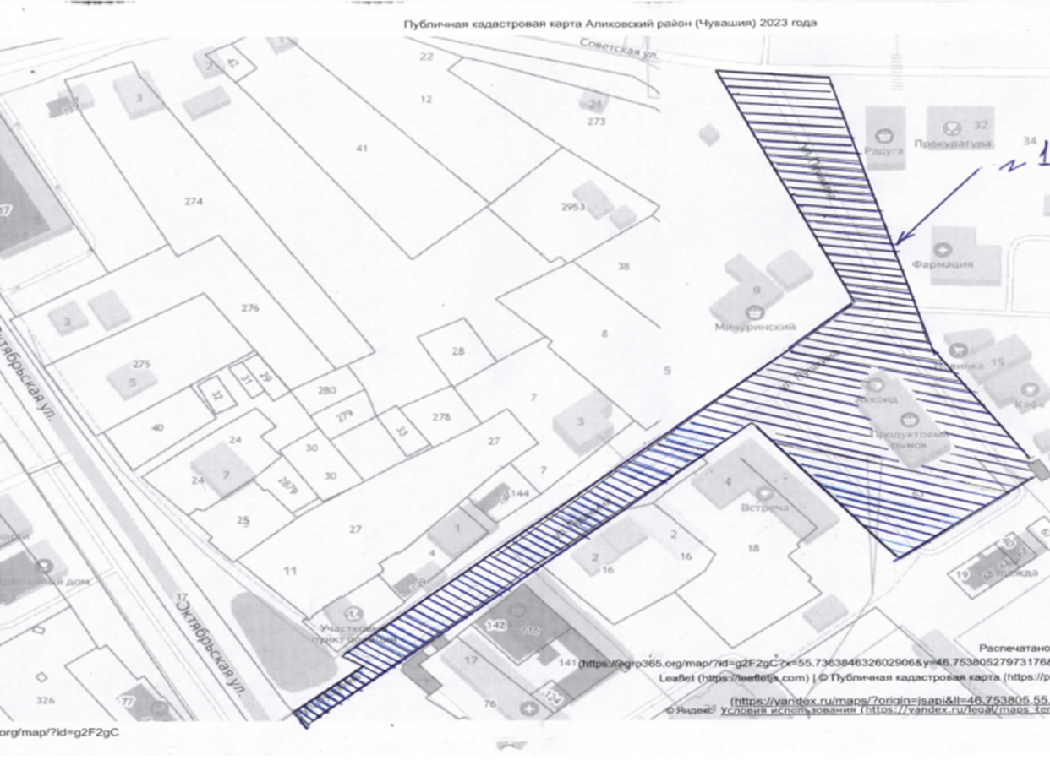

Схема №2 границы территории для размещения непродовольственной ярмарки по ул. Гагарина в с.Аликово
(территория перед зданием магазина «Наш»)

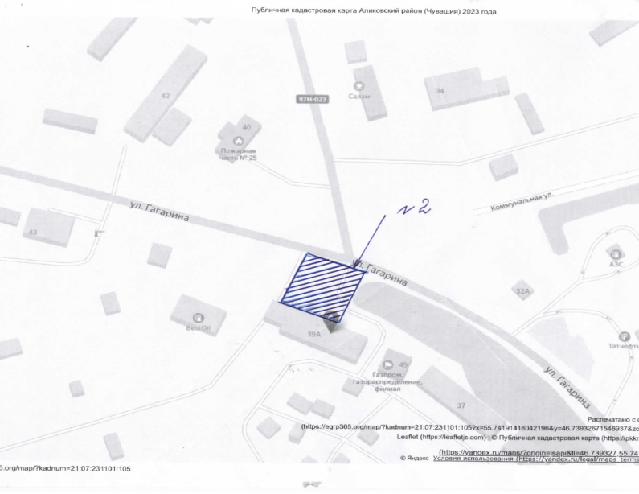

Схема №3 границы территории для размещения непродовольственной ярмарки по ул. Октябрьская в с. Аликово,
(территория, прилегающая к зданию магазина «Диана)
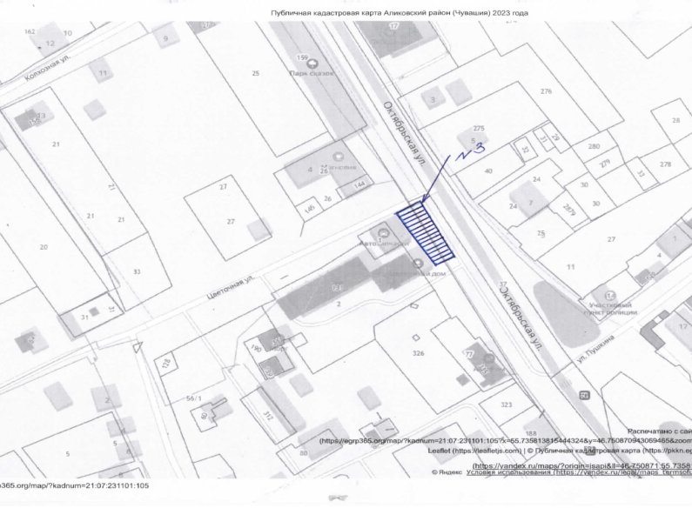

Схема №4 границы территории для размещения непродовольственной ярмарки по ул. Советская в с. Аликово,
(территория на пересечении дорог по ул. Советская и Колхозная перед кафе «Пельменная»)

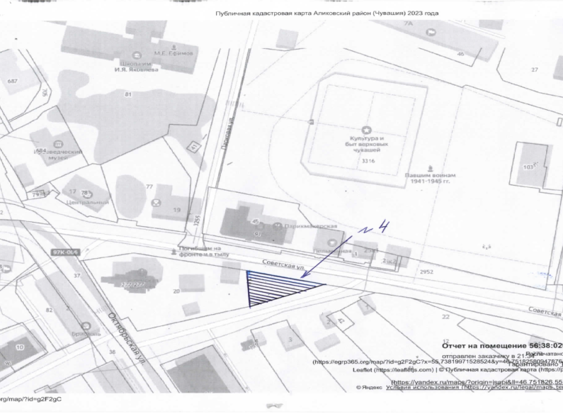
Схема №5 границы территории для размещения ярмарки по ул. Пушкина в с. Аликово
(специальная площадка для реализации домашних животных и птицы)

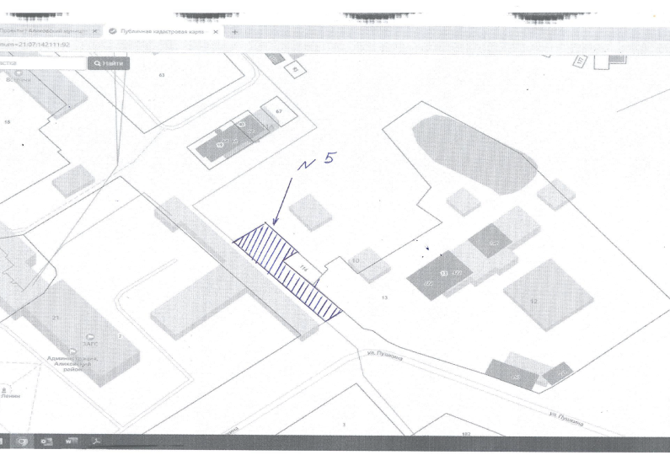

Периодическое печатное издание Аликовского муниципального округа Чувашской Республики «Аликовский вестник»  Учредитель –  Собрание депутатов Аликовского муниципального округа Чувашской Республики  (Газета учреждена решением Собрания депутатов Аликовского муниципального округа от 27.01.2023г., пр. № 106) | Издатель:  администрация Аликовского муниципального округа  Редактор газеты-  Т.Г. Козлова | Отпечатано в администрации  Аликовского муниципального округа  Заказ №  Тираж  Подписано в печать 31.10.2024 г. | Адрес: 429250  с. Аликово,  ул. Октябрьская,  дом. 21  Тел.:22-7-56  Факс: 8(235) 2-23-15  Эл. почта: alikov_doc1@cap.ru

